Praca plastyczna - bazie z plasteliny.
1. Na kartce papieru malujemy brązową farbą 3 gałązki.
2. Z plasteliny lepimy kulki i naklejamy na gałązki.

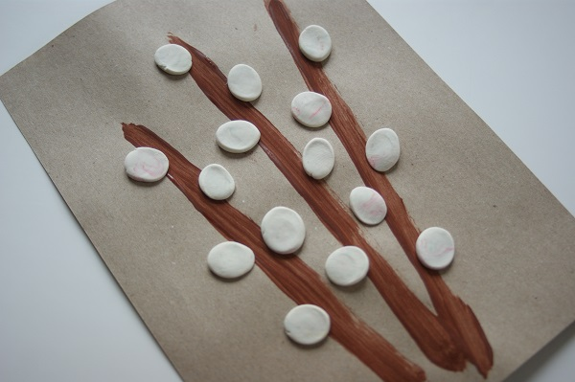

Rozwiąż rebusy
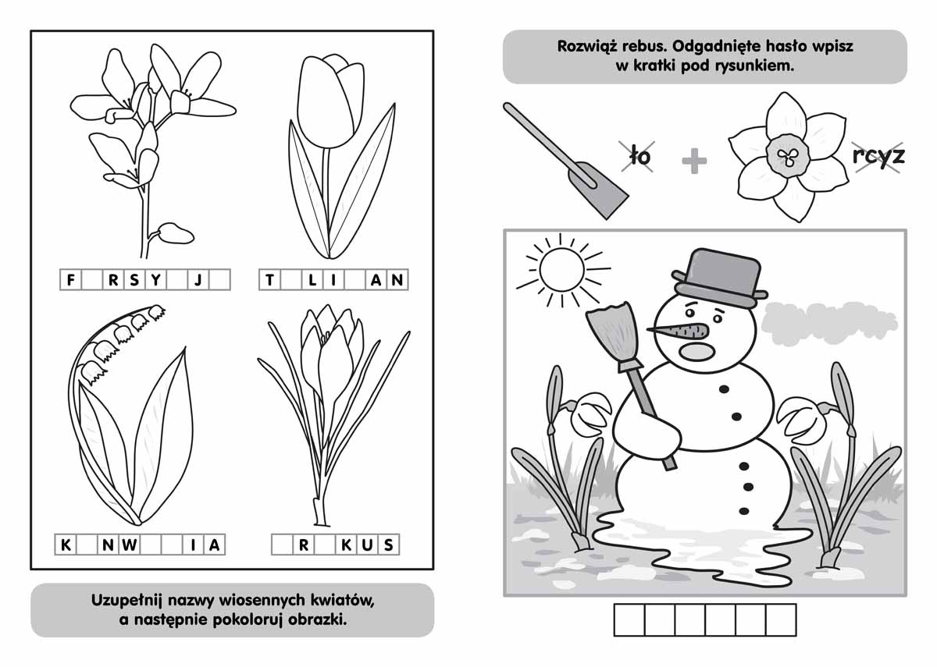

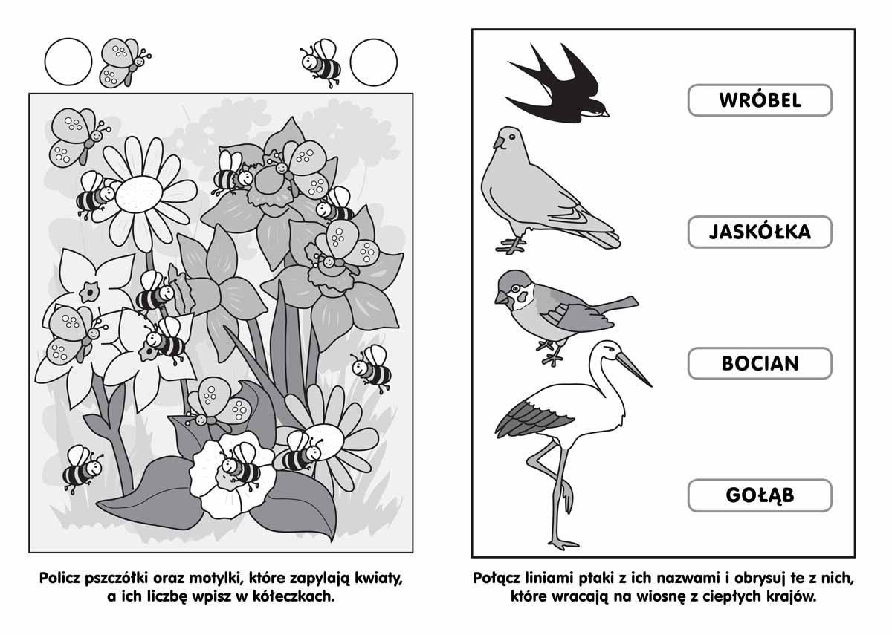

Pokoloruj obrazki
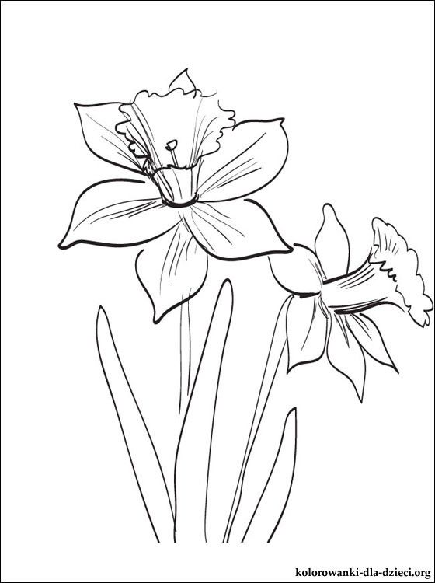

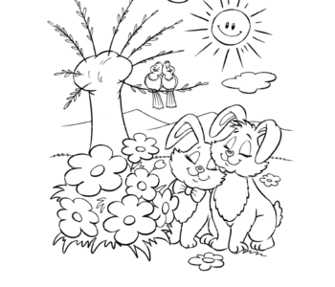

Zajęcia plastyczne- Baranek z waty
- Materiały: wata, rysunek baranka, klej , kolorowe kredki
- Wytnij baranka
- Pomaluj głowę i nogi baranka na brązowo
- Z waty zrób kuleczki i przyklej na baranka
- Możesz domalować trawkę, słoneczko i chmurki.

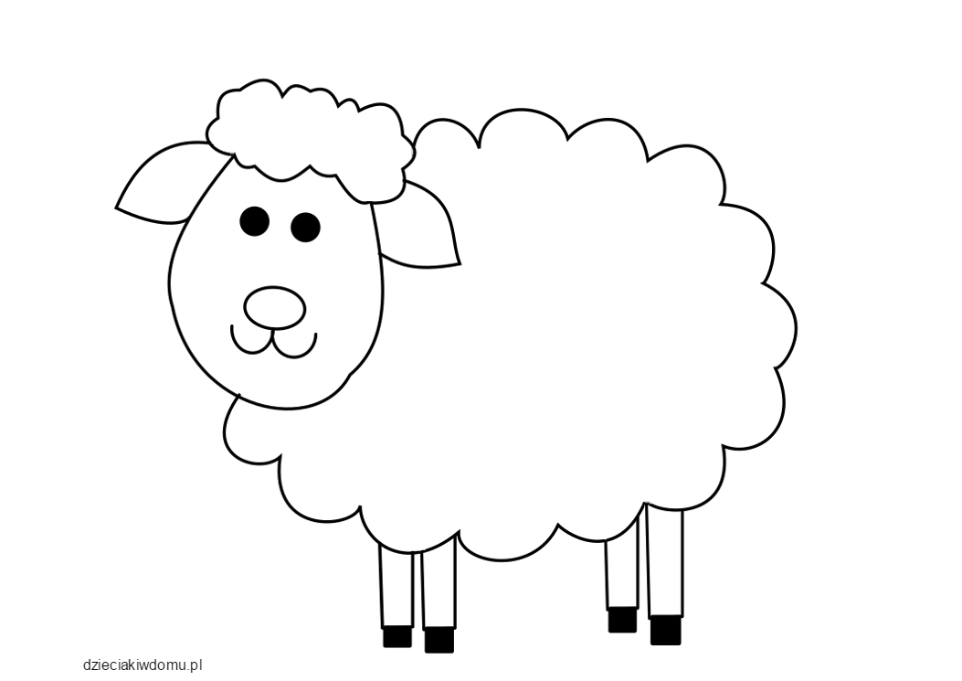

Temat: Zajęcia kulinarne – wielkanocne kurczaki
Będziesz potrzebować:
- jajka na twardo
- trochę twarożku
- czerwoną paprykę
- kawałek ugotowanej marchewki
- zieloną pietruszkę
- ziarnka pieprzu
- nożyk
Wykonanie:
Ugotowane na twardo i wystudzone jajka to przyszłe kurczaki. Poprzecinaj je na pół. Połóż na talerzyku. Z twarożku przygotuj małe kulki – główki kurczaków. Paprykę pokrój na małe kawałki, będą grały rolę grzebyków. Z marchewki zrób dzióbki, z ziarenek pieprzu oczka. Zielone gałązki pietruszki przyklej do tułowia odrobiną masła. To skrzydełka. Prawda, że proste i ładne? Teraz możesz przyozdobić kurczakami wielkanocny stół. Powodzenia!
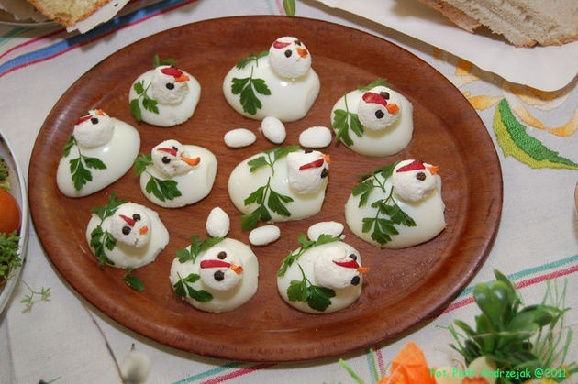

Wielkanocne zajączki z jajek

Potrzebujesz:
– jajka na twardo
– goździki na oczka
– kawałek papryki na nosek
– łodyżki pietruszki na wąsy
– wykałaczki

Jak zrobić zajączki z jajek:
Ugotowanym i obranym jajkom na twardo musisz odkroić kawałek wzdłuż jajka tak by można je było położyć „na boku” i jajo nie turlało się. To będzie tułów zajączka. Drugie jajko pokrój na ćwiartki tak by z dwóch ćwiartek można było zrobić nabite na wykałaczki uszka zajączka.
Wbijamy goździki – to będą oczka zajączka. Robimy niewielki otwór i mocujemy podłużny kawałek papryki jako nosek oraz wkładamy do tej dziurki cieniutkie kawałki łodyżek pietruszki jako wąsy.
I zajączek gotowy! Smacznego!

